拟申报国家重点研发计划的老师请按照以下流程注册平台账号，国家科技管理信息系统公共服务平台网址：https://service.most.gov.cn

- 微信扫描以下二维码自行注册。
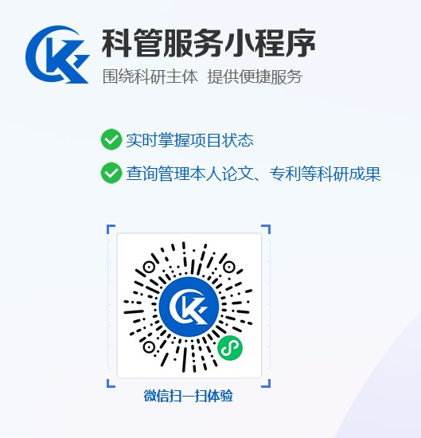
注意事项：
1、注册用户基本信息请务必填写真实有效信息且完整无误！相关业务部门将用此信息与您联系。
2、登录名只能是数字字母下划线且大于4位小于20位。
3、密码不能与登录名相同，必须由数字、大写字母、小写字母、特殊字符组成，且长度不小于8位！
4、同一个身份证号码只能注册一个申报用户或专家用户。
5、如需为已有申报账号的用户增加专家用户角色，请联系我们进行角色授权，无需申请申专家账号。
6、已有专家账号的用户如有项目申报需要，无需再申请申报账号，可直接使用专家账号申报项目。

- 填写《国家科技管理信息系统公共服务平台用户注册申请表》（见如下附件），经由所在单位科研秘书汇总，签字盖章后，将电子版扫描件发送至邮箱：zhangtao@szcu.edu.cn。邮件标题请注明 “国家科技管理信息系统公共服务平台用户注册申请+所在学院（部）”。学科建设与科研工作处工作人员将在收到邮件后及时审核。

